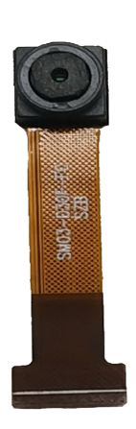

NLS-DM21&

NLS-D30F
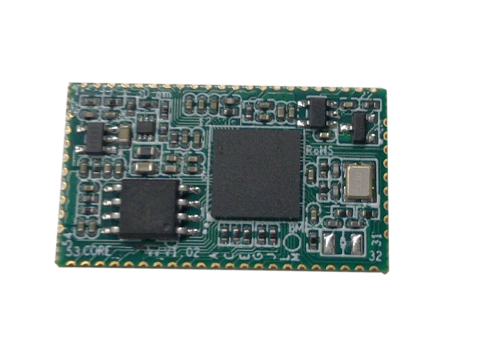
分立式条码解码模组
核心技术 接口丰富
快速开发 设计灵活

产品特点：
接口丰富
支持USB和TTL232接口

设计灵活
可根据不同产品形态灵活调整位置。
核心技术
采用自主研发的第六代核心解码技术，可快速
识读各类品质的条码。

快速开发
解码模块和摄像头分立设计，是目前行业内最方便二次开发的模组，可满足各类极小型化应用的需求。

应用场景
手持式扫码设备、支付盒子、平台类产品配套

NLS-DM21 & NLS-D30F
分立式条码解码模组

扫描性能 | 图像传感器 |  | 640H*480V
 | 照明 |  | /
 | 对焦 |  | /
 | 识读码制 | 2D | PDF417, Data Matrix, QR Code，Micro QR Code
 |  | 1D | Code 128, EAN-13, EAN-8, Code 39, UPC-A, UPC-E, Codabar,  Interleaved 2 of 5, ITF-6, ITF-14, ISBN, Code 93, UCC/EAN-128,GS1 Databar, Matrix 2 of 5, Code 11, Industrial 25, Standard 25, ISSN,Plessey, MSI-Plessey,AIM 128等
 | 识读精度* |  | ≥5mil
 | 典型识读景深* | EAN-13（13mil） | 25mm-110mm
 |  | QR Code （15mil） | 0mm-90mm
 |  | PDF417 （6.7mil） | 35mm-45mm
 |  | Data Matrix（10mil） | 35mm-135mm
 |  | 手机公交码 | 38mm-135mm
 | 条码灵敏度**  （手机公交码） | 倾斜(pitch) | ±40°
 |  | 旋转(tilt) | 360°
 |  | 偏转(skew) | ±45°
 | 视场角度 |  | 水平68°，垂直51°，对角84.8°
 | 符号反差* |  | ≥30%
机械/  电气参数 | 通讯接口 |  | TTL-232,USB
 | 外观尺寸(mm) |  | 解码板:17.5(W)×30.5(D)×3.5(H)  摄像头：30(L)*7.8(W)*3.6(H)
 | 重量 |  | 解码板:1.8±0.2克 摄像头:0.75±0.2克（仅参考）
 | 工作电压 |  | 解码板:3.3VDC±3% 摄像头:2.8VDC±3% 1.5VDC±3%
 | 额定功耗 |  | /（参考整机设备数据）
 | 电流@3.3 VDC | 工作电流 | /（参考整机设备数据）
 |  | 待机电流 | /（参考整机设备数据）
环境参数 | 工作温度 |  | -20℃~60℃
 | 存储温度 |  | -40℃~+70℃
 | 相对湿度 |  | 5%~95%（无凝结）

*测试条件：环境温度=23℃；环境照度=300 LUX白炽灯；使用新大陆制定的测试样码
**测试条件：测试距离=（最小景深+最大景深）/2； 环境温度=23℃；环境照度=300 LUX白炽灯
2D：QR CODE; 10 Bytes; 最小条空宽度=15 mil; PCS=0.8;
*规格如有更改，恕不另行通知* 版 次：2020/05/15 V1.0.0版

